Grupowanie

Algorytm K-średnich

Raport 1

Parametry
- Liczba grup: 3
- Odległość: euklidesowa

Dla czwartej iteracji:

Wyniki
grupa | center_x1 | center_x2 | liczebność | min_x1 | max_x1 | min_x2 | max_x2
0 | -1.25504 | -0.69148 | 30 | -1.779 | -0.1725 | -1.5277 | 0.5807
1 | 0.880788 | -0.3892 | 42 | -0.1226 | 1.3375 | -1.5564 | 0.8573
2 | -0.54188 | 1.336572 | 29 | -1.6673 | 0.5113 | 0.727 | 1.9929

Wykres
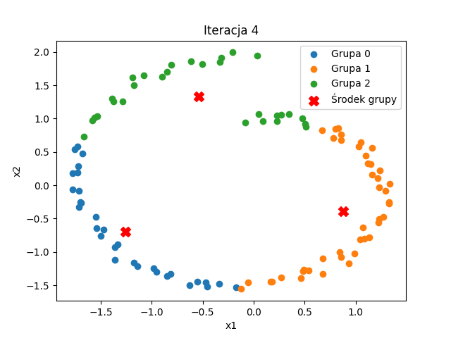

Dla dziesiątej iteracji:

Wyniki
grupa | center_x1 | center_x2 | liczebność | min_x1 | max_x1 | min_x2 | max_x2
0 | -1.1264 | -0.87412 | 29 | -1.779 | -0.0566 | -1.5564 | 0.2806
1 | 0.929308 | -0.3334 | 40 | 0.1669 | 1.3375 | -1.4508 | 0.8573
2 | -0.65249 | 1.261106 | 32 | -1.7544 | 0.5113 | 0.476 | 1.9929

Wykres
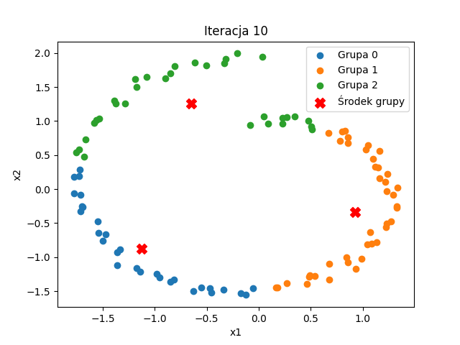

Raport 2

Parametry
- Liczba grup: 4
- Odległość: ( pktA , pktB)=|pktA1− pktB1|

Dla dziesiątej iteracji:

Wyniki
grupa | center_x1 | center_x2 | liczebność | min_x1 | max_x1 | min_x2 | max_x2
0 | 0.327768 | -0.03155 | 22 | -0.0824 | 0.6782 | -1.4538 | 1.9473
1 | -0.57239 | -0.05986 | 19 | -0.9805 | -0.1226 | -1.5564 | 1.9929
2 | -1.50887 | 0.191393 | 30 | -1.779 | -1.0784 | -1.2181 | 1.6521
3 | 1.085263 | -0.07468 | 30 | 0.7825 | 1.3375 | -1.1675 | 0.8573

Wykres
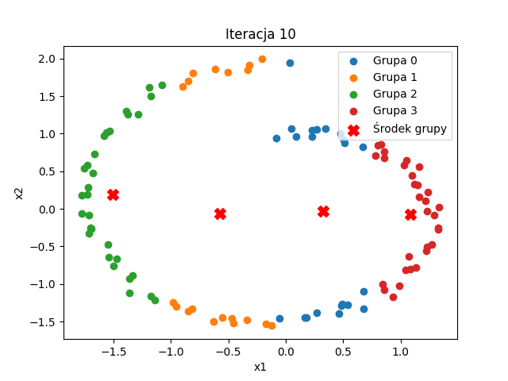

Algorytm Fuzzy c-Means (FCM)

Parametry
- Liczba grup: 4
- Stopień rozmywani: 2

Wyniki
Dla czwartej iteracji:
Grupa | Położenie środka | Liczba próbek | Min_x1 | Max_x1 | Min_x2 | Max_x2
1 | (-1.3562337733682692, 0.9735125462673976) | 19 | -1.7787 | -0.8084 | 0.1831 | 1.8031
2 | (-0.6343150250411912, -1.2423603040590805) | 19 | -1.3595 | 0.1774 | -1.5564 | -0.8821
3 | (0.3961773462146656, 0.9002229592635448) | 16 | -0.0824 | 0.8566 | 0.6752 | 1.0724
4 | (1.056938482131681, -0.3835487932602895) | 20 | 0.8467 | 1.3375 | -1.0805 | 0.3286

Dla dwudziestej iteracji:
Grupa | Położenie środka | Liczba próbek | Min_x1 | Max_x1 | Min_x2 | Max_x2
1 | (-1.2902656304087992, 1.134081707984291) | 18 | -1.7544 | -0.6135 | 0.2806 | 1.8584
2 | (-1.0367272761375919, -1.058376507546722) | 18 | -1.5488 | -0.3374 | -1.5191 | -0.4747
3 | (0.624693319334989, 0.7976534809210407) | 22 | -0.0824 | 1.1587 | 0.3144 | 1.0724
4 | (0.8635506967753758, -0.8725609755733168) | 20 | 0.2684 | 1.3301 | -1.3957 | -0.248

